附件1

红色研学精品思政课程申报辅导视频二维码

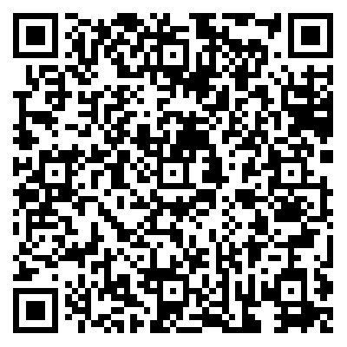

附件2

推荐课程汇总表

＿＿＿＿市文化广电和旅游局（盖章） ＿＿＿＿市教育局（盖章）

序号 | 课程名称 | 申报单位 | 面向群体  （大学生/中学生/小学生）  可多选 | 研学线路 | 研学课程设计者姓名 | 研学课程设计者单位
（此表可扩展）
填表人： 联系电话：
附件3

申报书

申报单位___________________

课程名称___________________

填表日期___________________

江苏省文化和旅游厅
江苏省教育厅
新华日报社
2025年印制

填表说明

1．申报书包括“课程基本情况、课程具体情况、研学课程设计者基本情况”三部分内容，申报人需如实填写各项内容。
2．填写内容的字体为:仿宋_GB2312四号字，所有数字一律使用阿拉伯数字。
3．需填写内容较多的，可适当增加表格行数。
4．请使用A4纸双面打印报名表，左侧装订。

申报书
一、课程基本情况
申报单位
课程名称 |  |  |  |  |  | 课程时长
面向群体  (可多选) |  |  | 大学生（）  高中生（）  初中生（） |  |  |  | 小学低年段学生（）  小学中年段学生（）  小学高年段学生（）
二、研学课程设计
研学主题（300字以内）
策划思路及过程
（1000字以内）
研学线路介绍
（300字以内）
单元课程介绍
（500字以内）
研学评价及成果
（500字以内）
其他需阐述内容
（300字以内）
- 教学课例设计
（可以包括课前、课上、课后三个环节，2000字内）
四、研学课程设计者基本情况
姓 名 |  |  |  | 工作单位 |  |  |  | 职务/职称
授课形式 |  |  |  | 电 话
本人承诺以上信息均真实有效。

签字：

年 月 日
所在单位审核意见 | （盖章）  年 月 日
设区市  文广旅局意见 | （盖章）  年 月 日
设区市  教育局  意见 | （盖章）  年 月 日

